Лабораторная работа №1

# Метод “железнодорожной изгороди”

Тестовая фраза: Eat some more of those soft French buns.

Ключ: 4

|  |  |  |  |  |  |  |  |  |  |  |  |  |  |  |  |  |  |  |  |  |  |  |  |  |  |  |  |  |  |  |  |
| --- | --- | --- | --- | --- | --- | --- | --- | --- | --- | --- | --- | --- | --- | --- | --- | --- | --- | --- | --- | --- | --- | --- | --- | --- | --- | --- | --- | --- | --- | --- | --- |
| E |  |  |  |  |  | e |  |  |  |  |  | f |  |  |  |  |  | s |  |  |  |  |  | e |  |  |  |  |  | n |  |
|  | a |  |  |  | m |  | m |  |  |  | o |  | t |  |  |  | e |  | o |  |  |  | r |  | n |  |  |  | u |  | s |
|  |  | t |  | o |  |  |  | o |  | e |  |  |  | h |  | s |  |  |  | f |  | F |  |  |  | с |  | b |  |  |  |
|  |  |  | s |  |  |  |  |  | r |  |  |  |  |  | o |  |  |  |  |  | t |  |  |  |  |  | h |  |  |  |  |

Шифротекст: Eef sena mmot eo rnust ooeh sfFcbs roth.

Программа (шифрование):

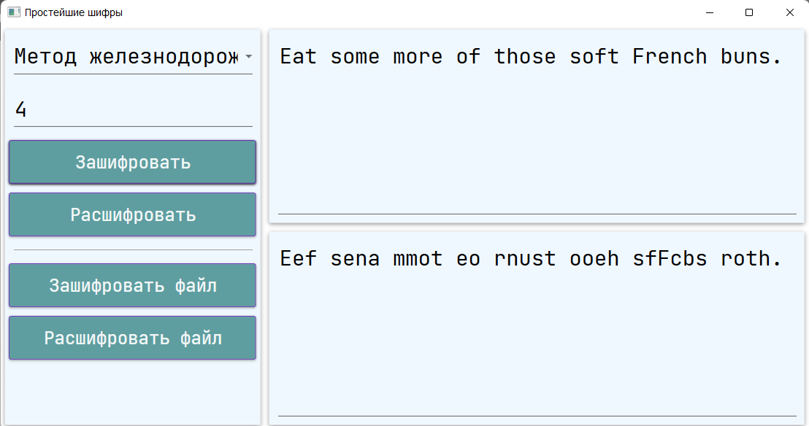

Программа (дешифрование):



Тестовая фраза: Eat some more of those soft French buns.

Ключ: 5

|  |  |  |  |  |  |  |  |  |  |  |  |  |  |  |  |  |  |  |  |  |  |  |  |  |  |  |  |  |  |  |  |
| --- | --- | --- | --- | --- | --- | --- | --- | --- | --- | --- | --- | --- | --- | --- | --- | --- | --- | --- | --- | --- | --- | --- | --- | --- | --- | --- | --- | --- | --- | --- | --- |
| E |  |  |  |  |  |  |  | o |  |  |  |  |  |  |  | s |  |  |  |  |  |  |  | e |  |  |  |  |  |  |  |
|  | a |  |  |  |  |  | m |  | r |  |  |  |  |  | o |  | e |  |  |  |  |  | r |  | n |  |  |  |  |  | s |
|  |  | t |  |  |  | e |  |  |  | e |  |  |  | h |  |  |  | s |  |  |  | F |  |  |  | c |  |  |  | n |  |
|  |  |  | s |  | m |  |  |  |  |  | o |  | t |  |  |  |  |  | o |  | t |  |  |  |  |  | h |  | u |  |  |
|  |  |  |  | o |  |  |  |  |  |  |  | f |  |  |  |  |  |  |  | f |  |  |  |  |  |  |  | b |  |  |  |

Шифротекст: Eos eamr oern st eehsF cnsm otothu offb.

Программа (шифрование):

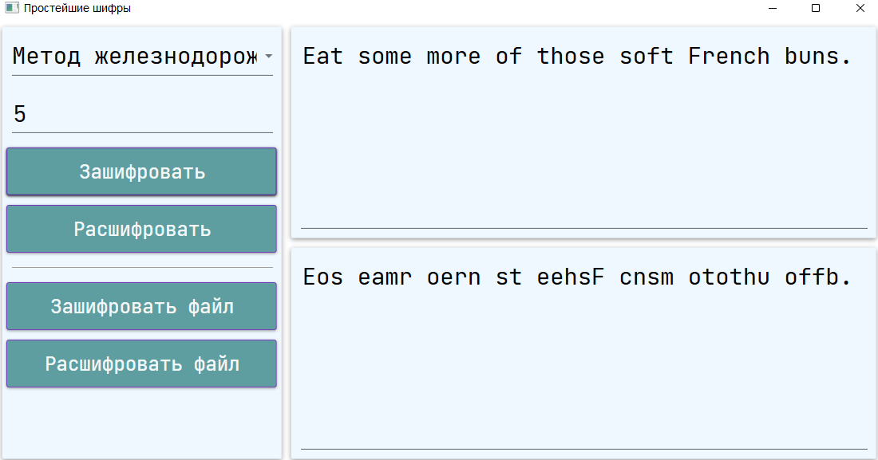

Программа (дешифрование):



Ключ отрицательный:

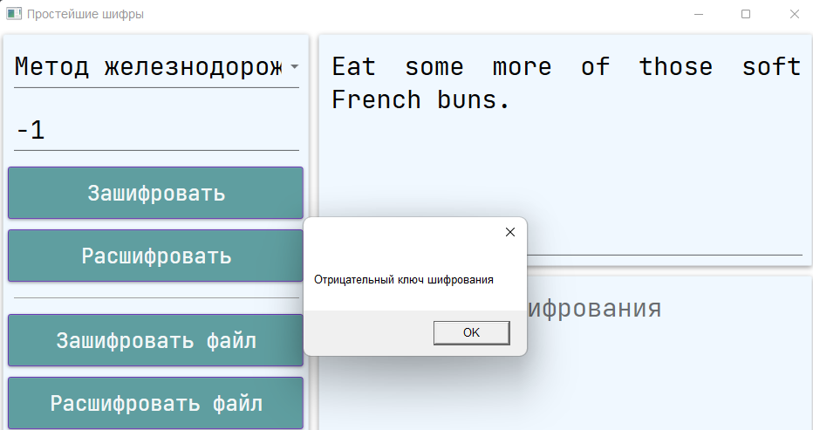

Ключ равен 1:

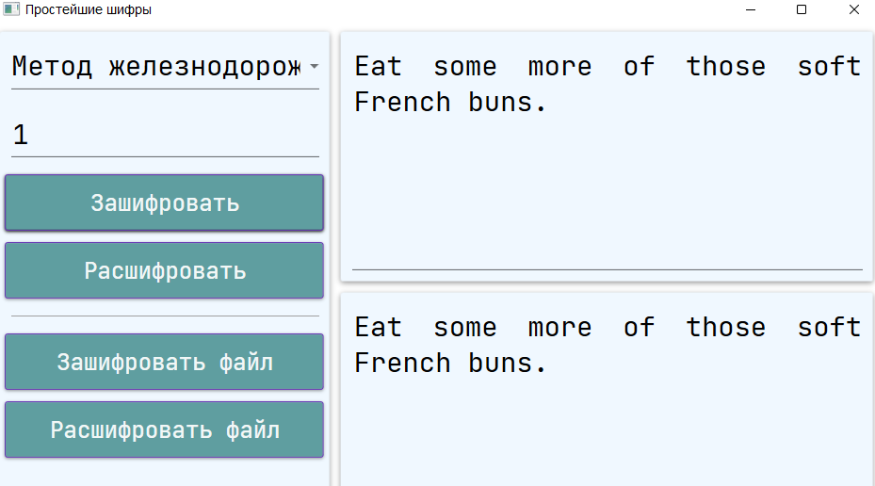

Ключевое слово содержит недопустимые символы:

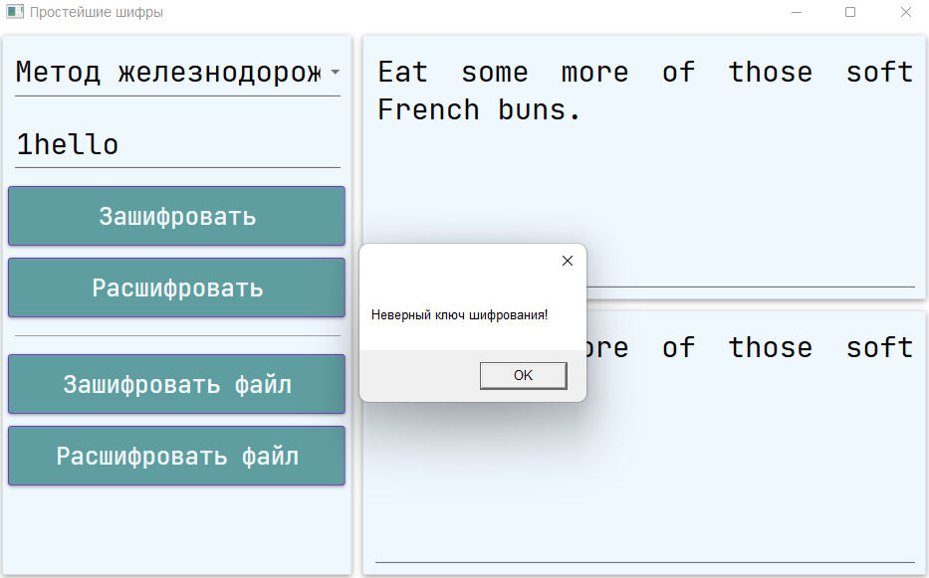

# Метод Плейфейра

Тестовая фраза содержит чётное число символов

Тестовая фраза: уфGood нетnight you)321

Таблица для шифрования:

|  |  |  |  |  |
| --- | --- | --- | --- | --- |
| C | R | Y | P | T |
| O | G | A | H | B |
| D | E | F | I/J | K |
| L | M | N | Q | S |
| U | V | W | X | Z |

|  |  |  |  |  |  |  |  |  |  |  |  |
| --- | --- | --- | --- | --- | --- | --- | --- | --- | --- | --- | --- |
| G | O | O | D | N | I | G | H | T | Y | O | U |
| A | G | D | L | Q | F | A | B | C | P | D | C |

AGDLQFABCPDC 🡪 уфAGDL нетQFABC PDC)321

Шифротекст: уфAGDL нетQFABC PDC)321

Программа (шифрование):

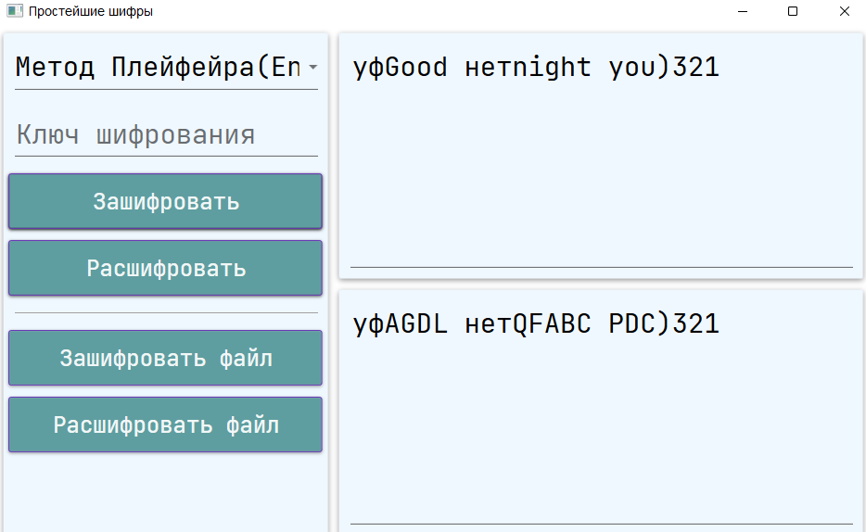

Программа (дешифрование):

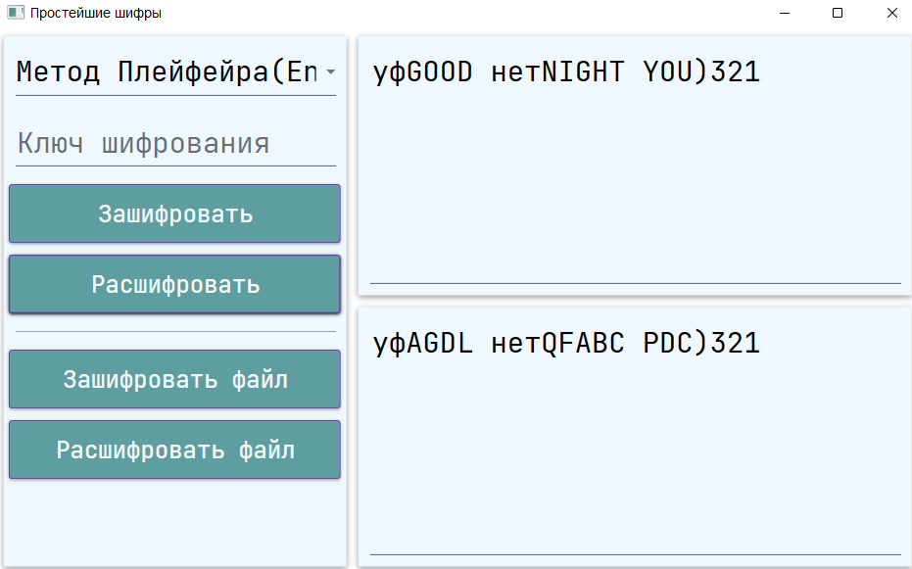

Тестовая фраза содержит нечётное число символов

Тестовая фраза: Dog кцуwants to run!312

Таблица для шифрования:

|  |  |  |  |  |
| --- | --- | --- | --- | --- |
| C | R | Y | P | T |
| O | G | A | H | B |
| D | E | F | I/J | K |
| L | M | N | Q | S |
| U | V | W | X | Z |

|  |  |  |  |  |  |  |  |  |  |  |  |  |  |
| --- | --- | --- | --- | --- | --- | --- | --- | --- | --- | --- | --- | --- | --- |
| D | O | G | W | A | N | T | S | T | O | R | U | N | X |
| L | D | A | V | F | W | B | Z | C | B | C | V | Q | W |

LDAVFWBZCBCVQW 🡪 LDA кцуVFWBZ CB CVQW!312

Шифротекст: LDA кцуVFWBZ CB CVQW!312

Программа (шифрование):

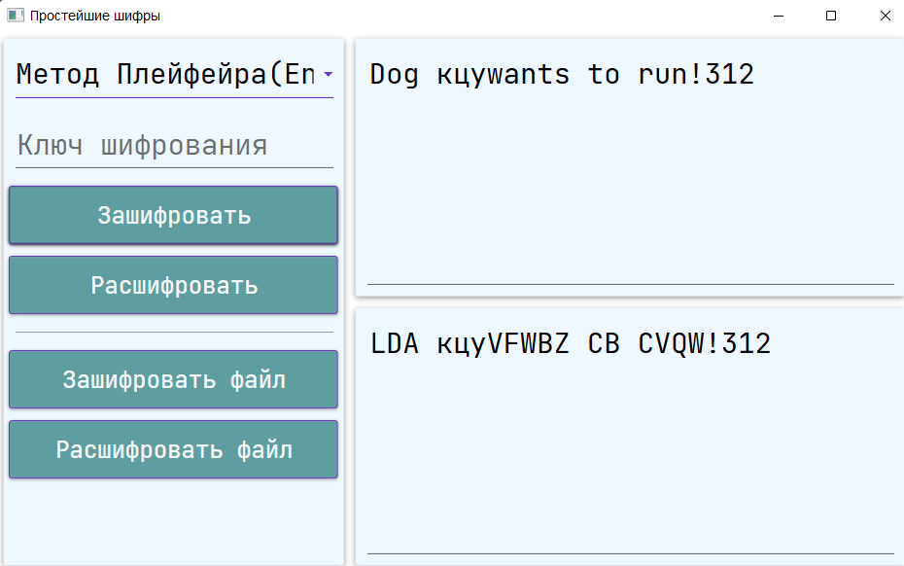

Программа (дешифрование):

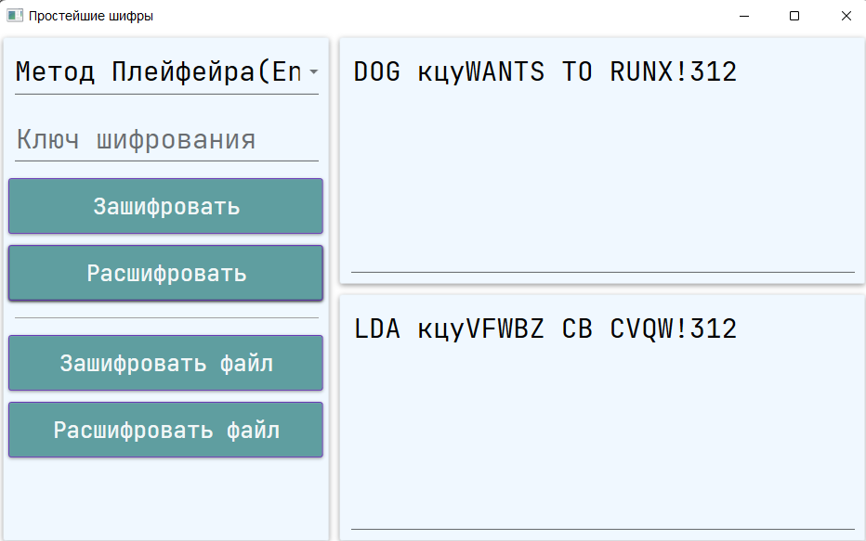

Тестовая фраза содержит два одинаковых подряд идущих символа

Тестовая фраза: аваTo encrypt нетthis page ты должен!№»!

Таблица для шифрования:

|  |  |  |  |  |
| --- | --- | --- | --- | --- |
| C | R | Y | P | T |
| O | G | A | H | B |
| D | E | F | I/J | K |
| L | M | N | Q | S |
| U | V | W | X | Z |

|  |  |  |  |  |  |  |  |  |  |  |  |  |  |  |  |  |  |
| --- | --- | --- | --- | --- | --- | --- | --- | --- | --- | --- | --- | --- | --- | --- | --- | --- | --- |
| T | O | E | N | C | R | Y | P | T | X | T | H | I | S | P | A | G | E |
| C | B | F | M | R | Y | P | T | P | Z | P | B | K | Q | Y | H | E | M |

CBFMRYPTPZPBKQYHEM 🡪 аваCB FMRYPTPZ нетPBKQ YHEM ты должен!№»!

Шифротекст: аваCB FMRYPTPZ нетPBKQ YHEM ты должен!№»!

Программа (шифрование):

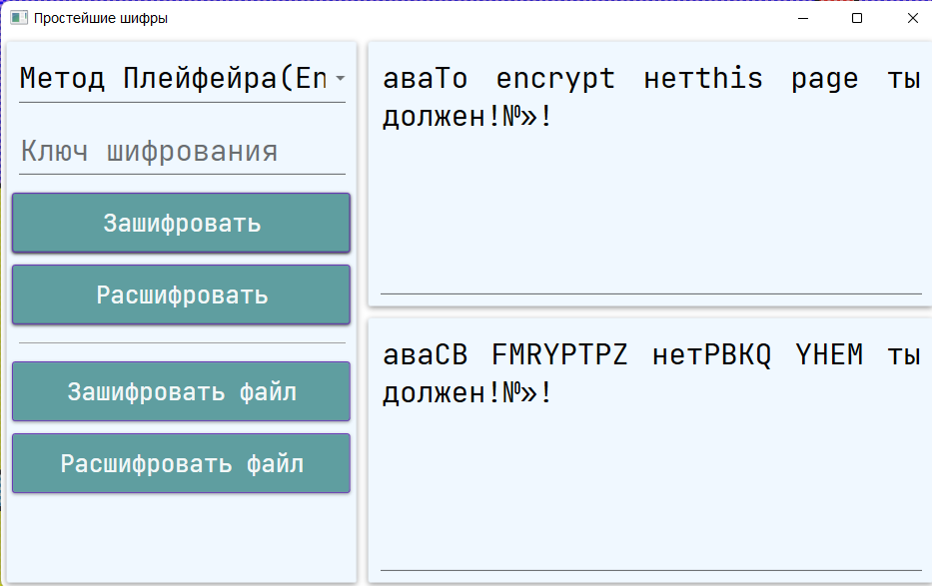

Программа (дешифрование):

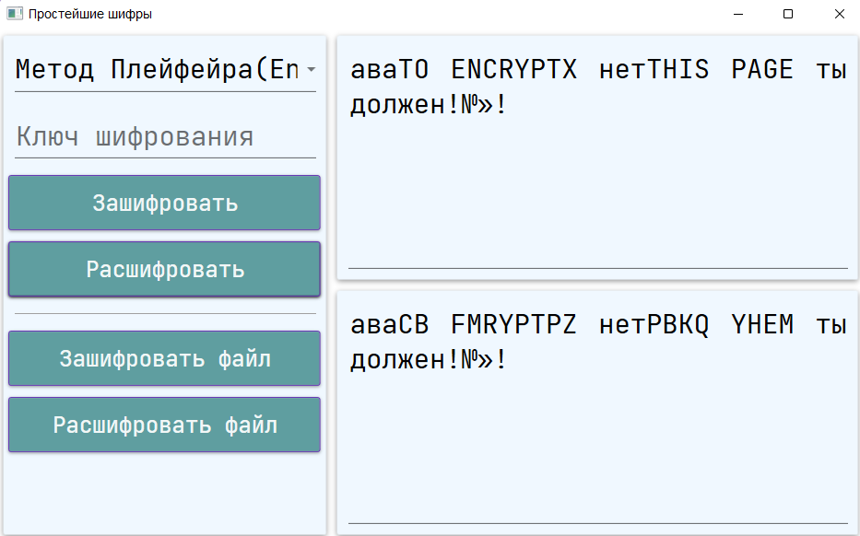

Тестовая фраза содержит 2 подряд идущих символа “x”

Тестовая фраза: lex321xer

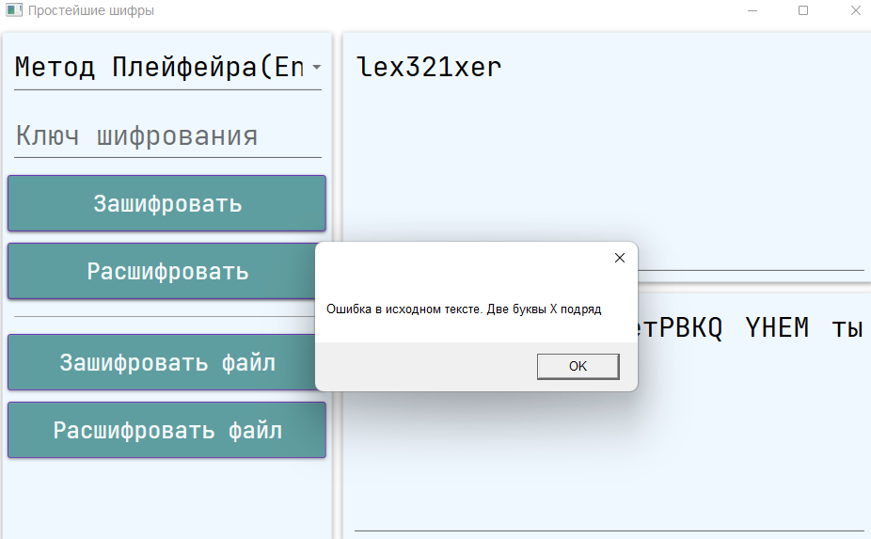

Тестовая фраза содержит букву J

Тестовая фраза: jump 3213JELLY»№!

Таблица для шифрования:

|  |  |  |  |  |
| --- | --- | --- | --- | --- |
| C | R | Y | P | T |
| O | G | A | H | B |
| D | E | F | I/J | K |
| L | M | N | Q | S |
| U | V | W | X | Z |

|  |  |  |  |  |  |  |  |  |  |
| --- | --- | --- | --- | --- | --- | --- | --- | --- | --- |
| J | U | M | P | J | E | L | X | L | Y |
| D | X | Q | R | K | F | Q | U | N | C |

jump 3213JELXLY»№! – измененная исходная фраза

DXQRKFQUNC 🡪 DXQR 3213KFQUNC»№!

Шифротекст: DXQR 3213KFQUNC»№!

Программа (шифрование):

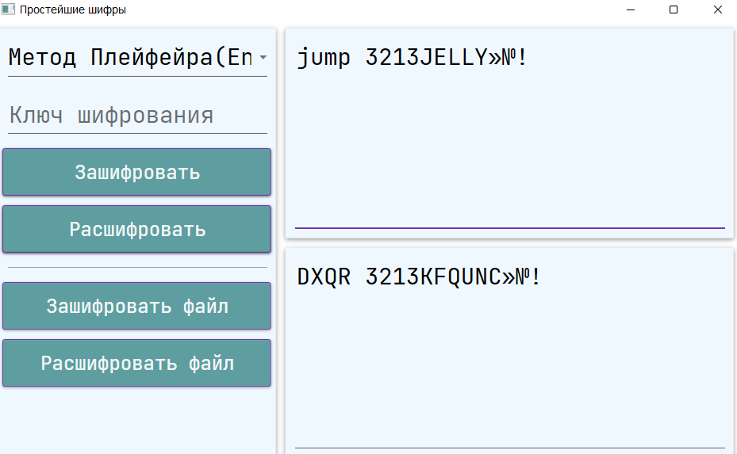

Программа (дешифрование):

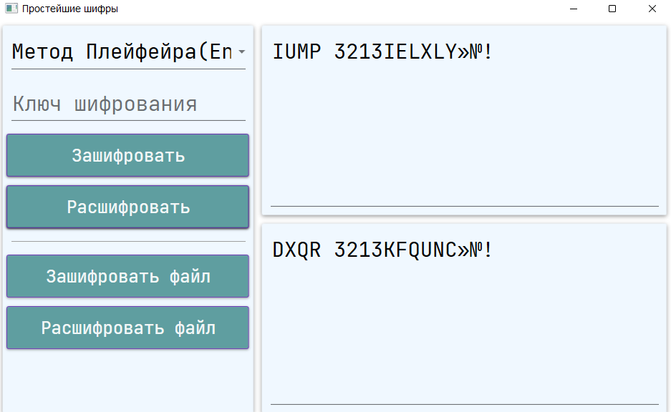

Текста нет:

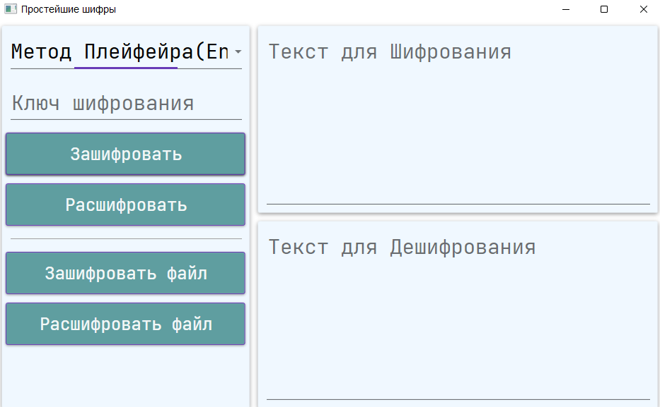

# Метод Виженера, прогрессивный ключ

Тестовая фраза: Съешь ещё этих мягких французских булок.

Ключ: ключ

съешьещёэтихмягкихфранцузскихбулок

ключлмяшмнащнобъопвыпргьрсдэстеюту

Шифротекст: ьёгпз сшю йаио ъндече цлпющпшгоёж ушйбю.

Программа (шифрование):

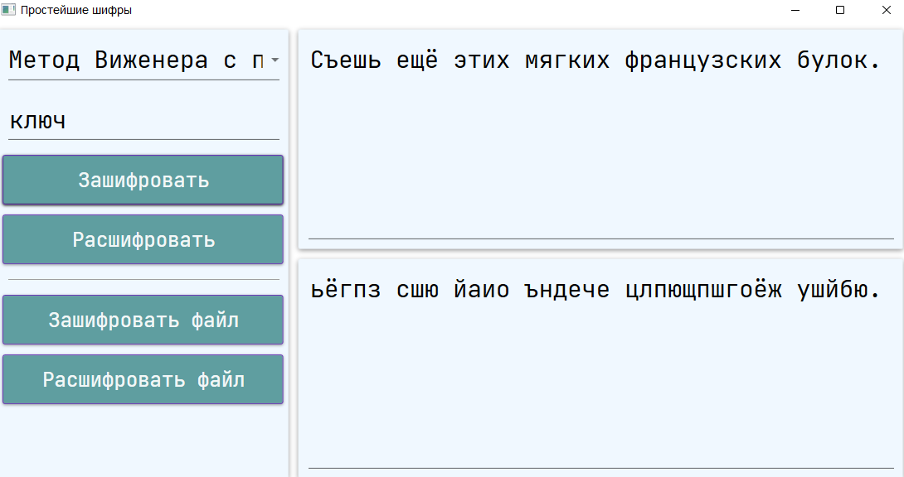

Программа (дешифрование):



Ключевое слово содержит цифры:

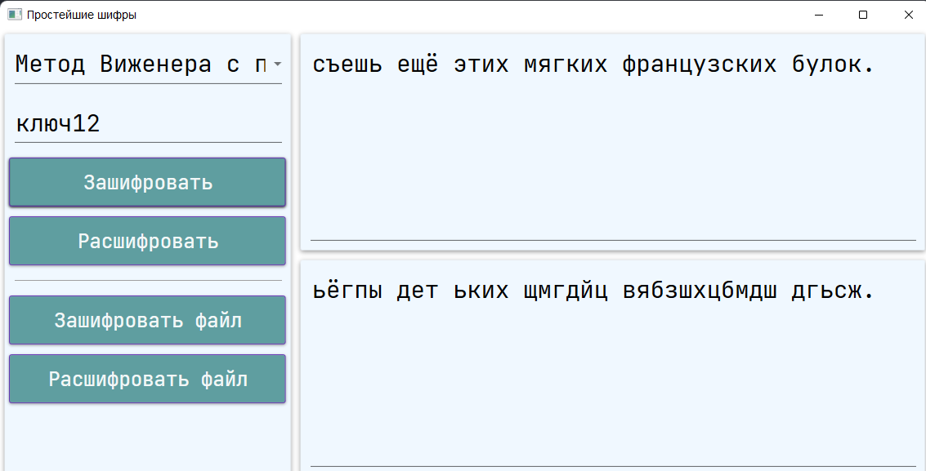

Ключевое слово содержит буквы английского алфавита:

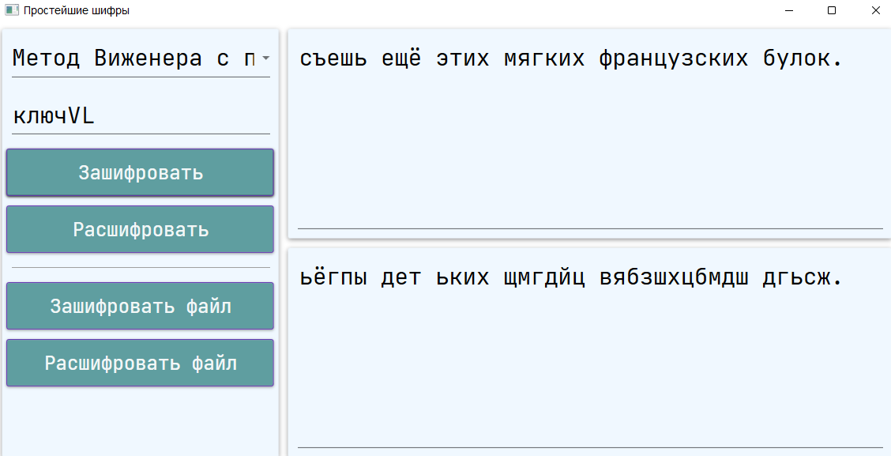

Ключ пустой:

